ПЕДИКЮРНЫЕ кресла, кушетки и комплексы
На электроприводе, гидравлике и пневматике.
Со стационарной высотой, Комплексы для СПА-зоны.
Э л е к т р и к а
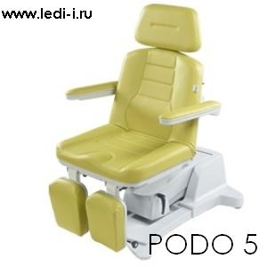 | 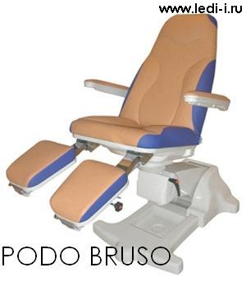 | 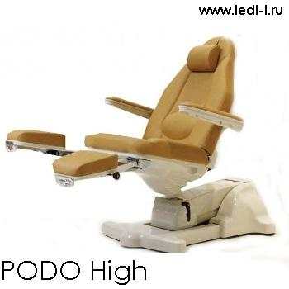
Цена: 310 850.00 | Цена : 300 850.00 | Цена : 287 100,00
PODO 5 LEMI | PODO BRUSO | PODO HIGH
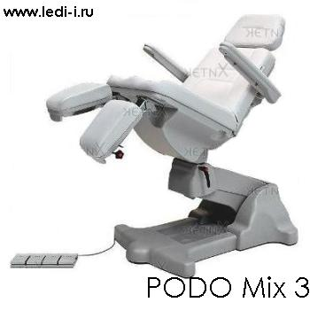 |  | 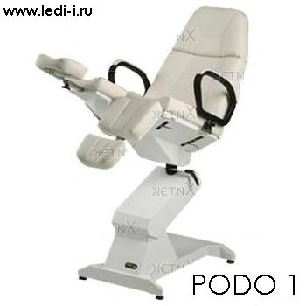
Цена : 284 550,00 | Цена: 268 990.00 | Цена : 328 690,00
PODO MIX 3 | PODO DREAM | PODO 1 LEMI
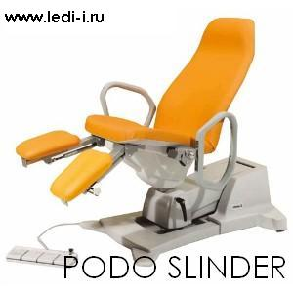 | 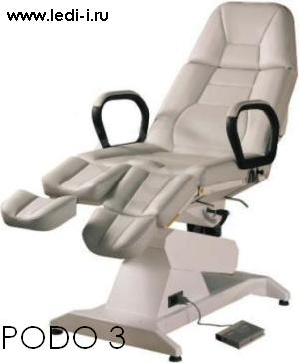 | 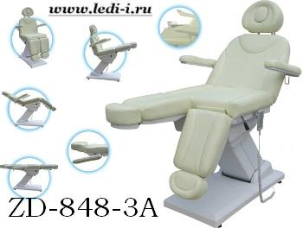
Цена : 225 938.00 | Цена : 252 730,00 | Цена: 133 150,00
PODO SLINDER | PODO 3 LEMI | ZD-848-3А
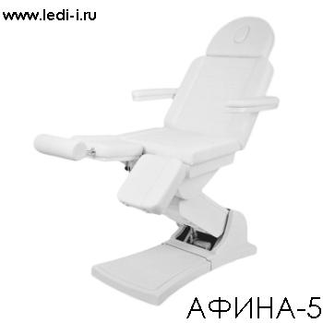 | 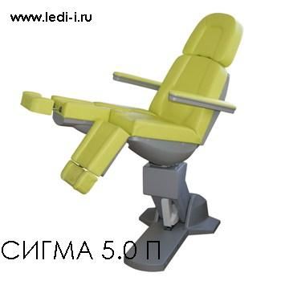 | 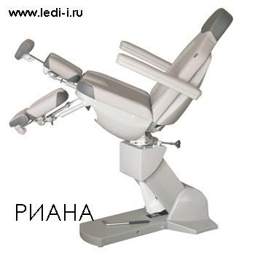
Цена : 118 950,00 | Цена: 118 990,00 | Цена: 117 990,00
АФИНА-5 | СИГМА 5.0-П | РИАНА-П
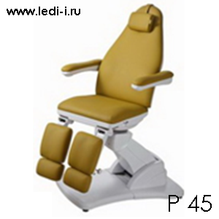 | 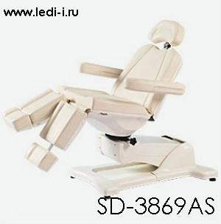 | 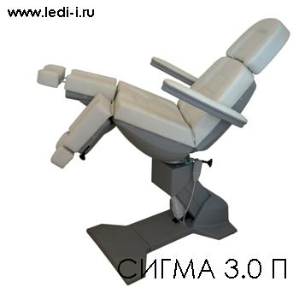
Цена: 130 200,00 | Цена: 113 800,00 | Цена: 105 990,00
Р45 (А66) | SD-3869АS | СИГМА 3.0-П
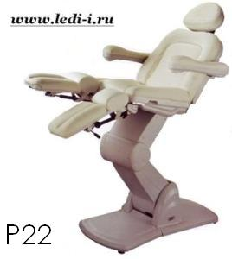 | 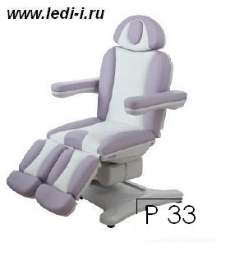 | 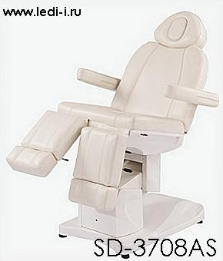
Цена : 96 200,00 | Цена : 96 200,00 | Цена : 86 250,00
Р22 | Р33 | SD-3708АS
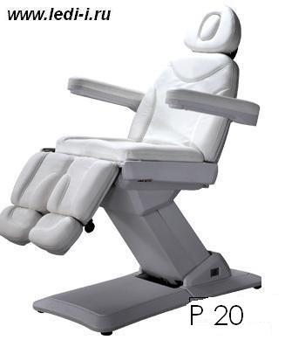 | 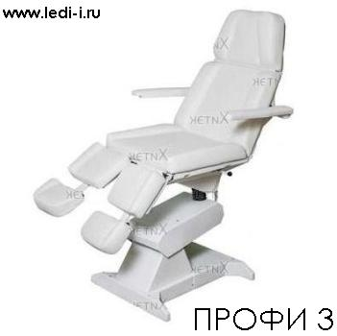 | 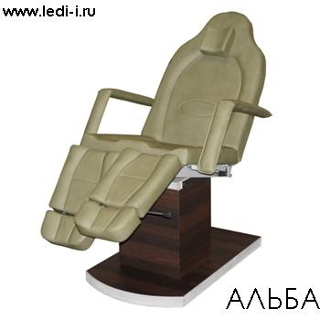
Цена : 84 400,00 | Цена : 84 900,00 | Цена: 67 990,00
Р20 | ПРОФИ 3 | АЛЬБА-П
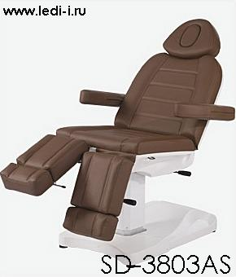 | 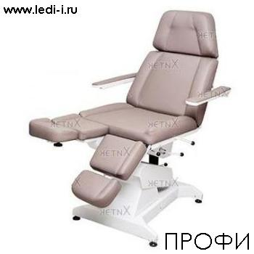 | 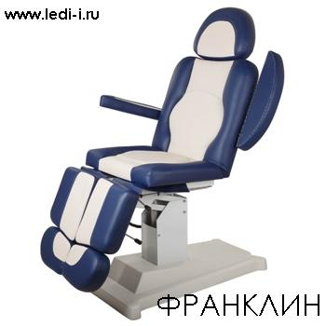
Цена : 65 600,00 | Цена : 71 400,00 | Цена : 43 900,00
SD-3803АS | ПРОФИ | ФРАНКЛИН
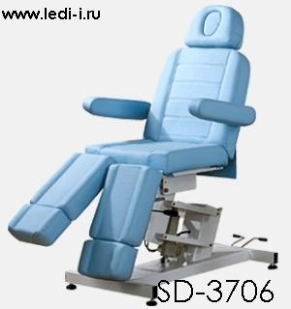 | 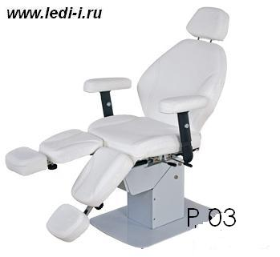 | 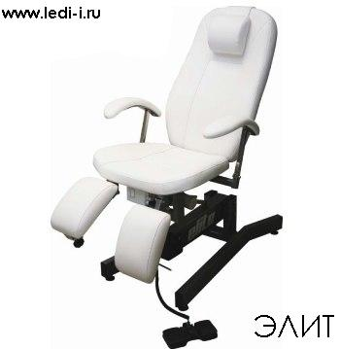
Цена : 46 800,00 | Цена : 51 700,00 | Цена : 43 900,00
SD-3706 | Р03 | ЭЛИТ
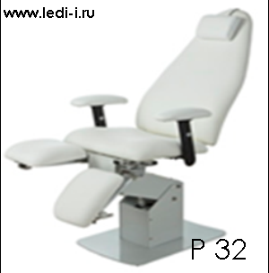
Цена: 44 400,00
Р32
Г и д р а в л и к а и пневматика
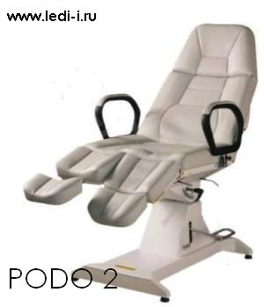 | 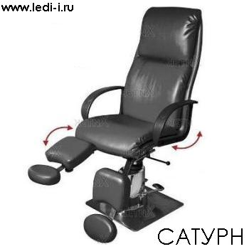 | 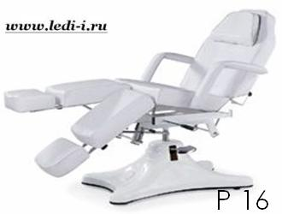
Цена: 159 400,00 | Цена: 28 900,00 | Цена: 38 000,00
PODO 2 LEMI | САТУРН | Р 16
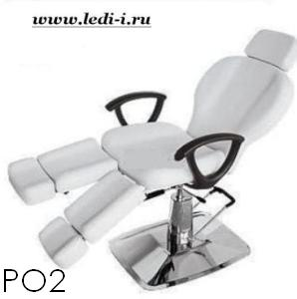 | 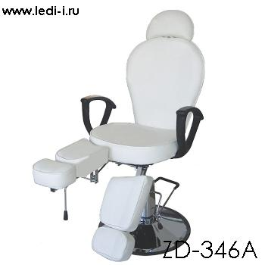 | 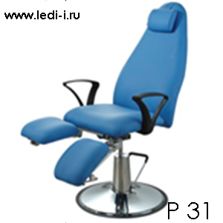
Цена: 33 300,00 | Цена: 37 300,00 | Цена: 29 600,00
Р02 | ZD-346A | Р31
 | 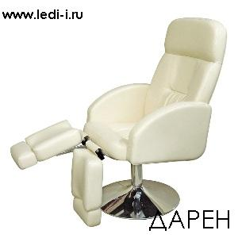 | 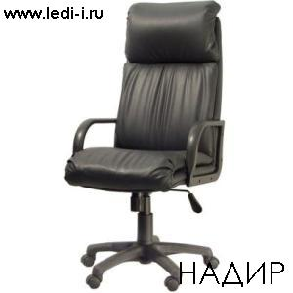
Цена: 23 939,00 | Цена: 25 850,00 | Цена: 13 900,00
КЛАССИК I (ХТ) | ДАРЕН (XI) | НАДИР
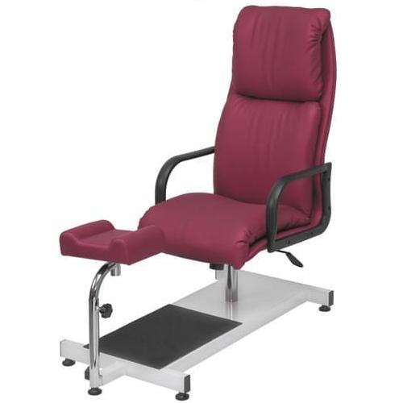 | 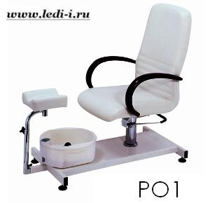 | 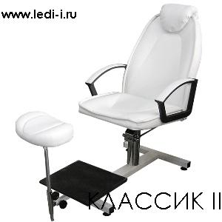
Цена : 14 900,00 | Цена : 32 500,00 | Цена : 28 500,00
НАДИР 2 | Р01 | КЛАССИК II (Х)
М Е Х А Н И К А
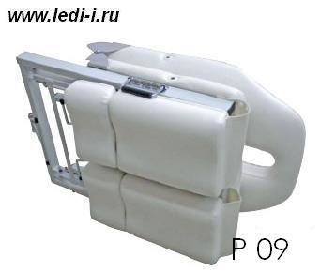 | 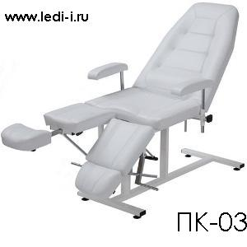 | 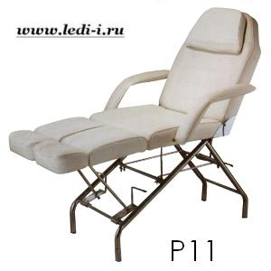
Цена: 23 400,00 | Цена : 28 900,00 | Цена : 24 100,00
Р09 | ПК-03 | Р11
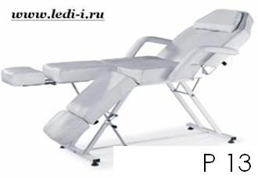 | 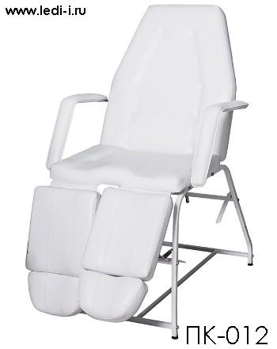 | 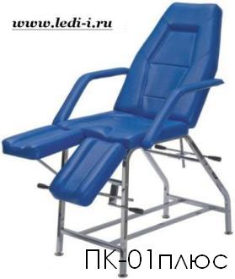
Цена : 20 000,00 | Цена : 19 600,00 | Цена : 16 900,00
Р13 | ПК-012 | ПК-01 плюс
SPA комплексы
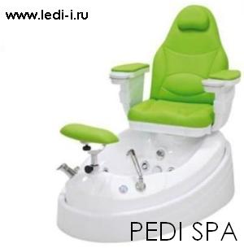 | 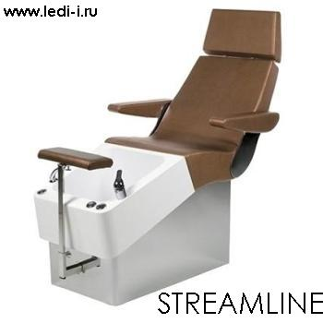 | 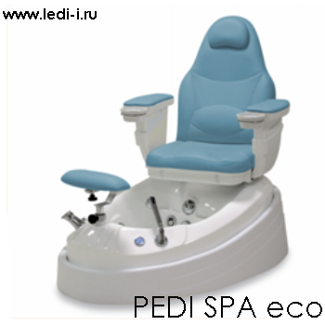
Цена : 774 750,00 | Цена : 422 651,00 | Цена : 478350,00
PEDI SPA | STREAMLINE | PEDI SPA Eco
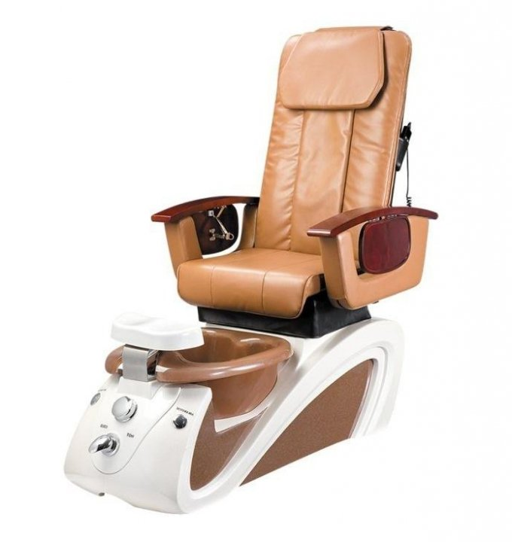 | 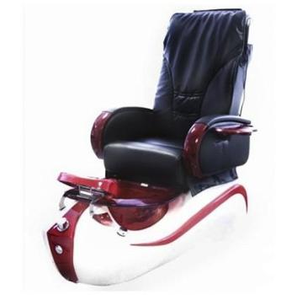 | 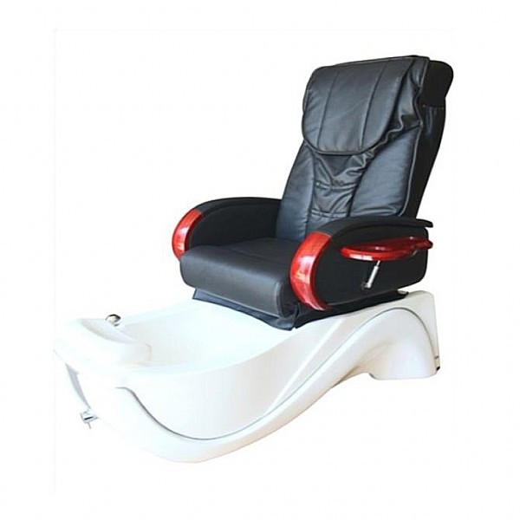
Цена : 210 600,00 | Цена : 182 350,00 | Цена : 165 350
4006 | ИМ 4010 spa-комплекс | ИМ 4009 spa-комплекс
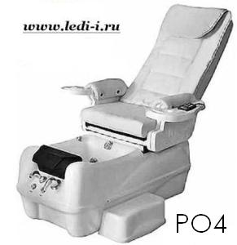 | 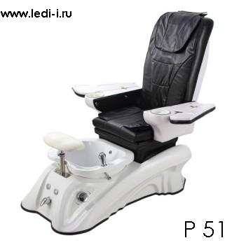 | 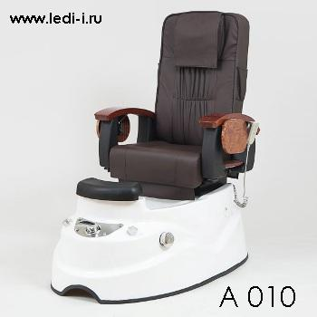
Цена : 162 900,00 | Цена : 162 900,00 | Цена : 128 650,00
Р04 SPA | Р51 | SD-A010 SPA-комплекс
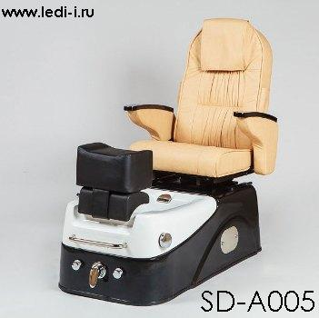 | 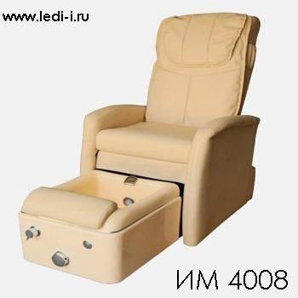 | 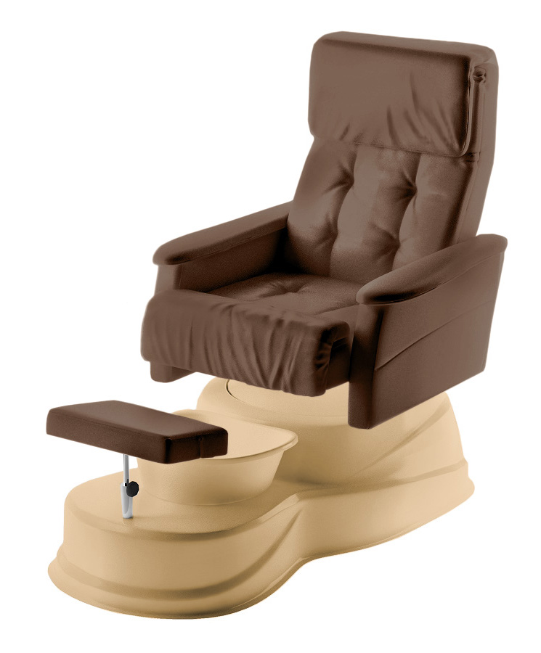
Цена : 112 800,00 | Цена : | Цена : 95 650,00
SD-A005 SPA-комплекс | ИМ 4008 spa-комплекс | SPA комплекс ХИРО
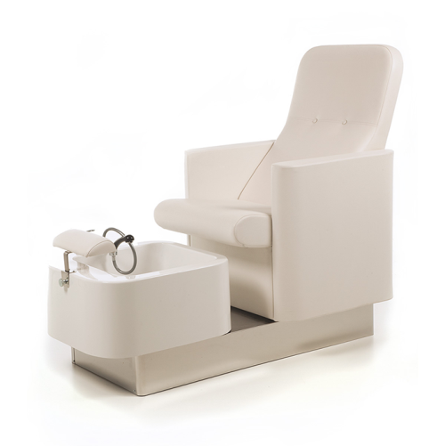 | 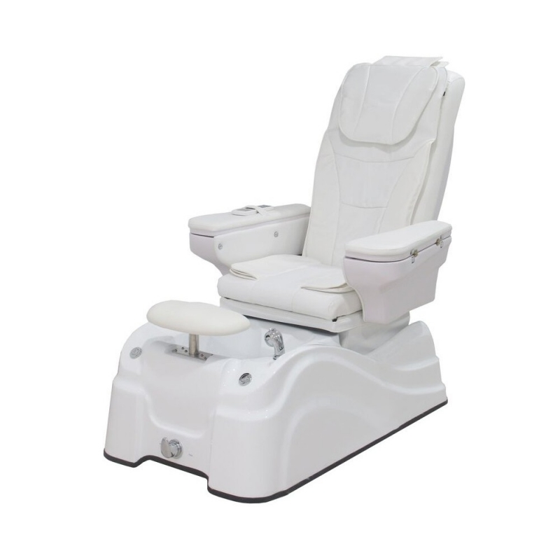
Цена : 355 950,00 | Цена : 167 300,00
HYDROLOUNGE / Panda / | Р60
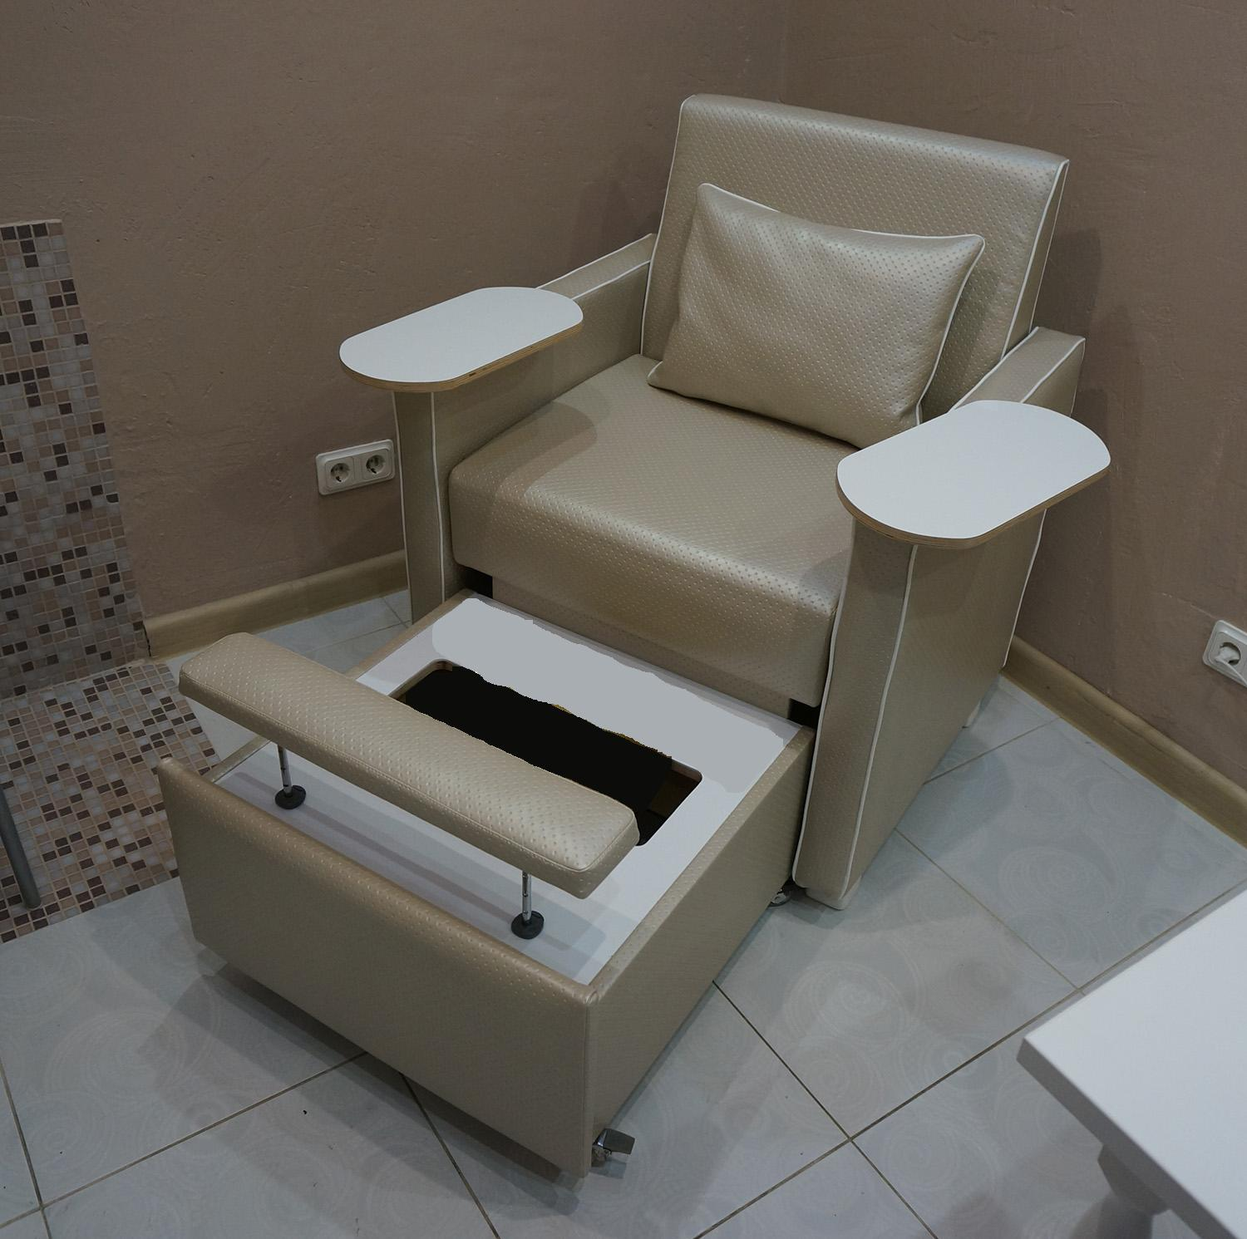 | 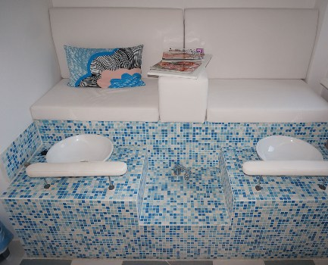 | 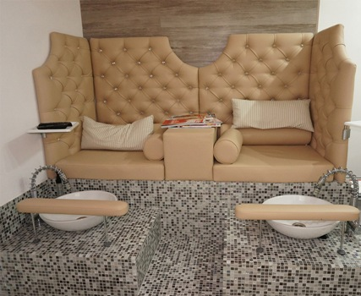
Цена : | Цена : | Цена :
SPA-комплекс Candy / RIMI / | SPA-комплексDSC / RIMI / | SPA-комплекс Naxim / RIMI /
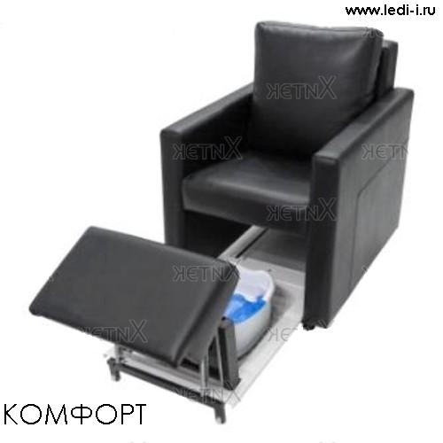
Цена : 33500,00
КОМФОРТ / ИМ /
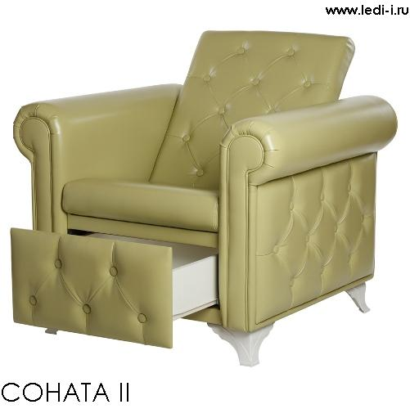 | 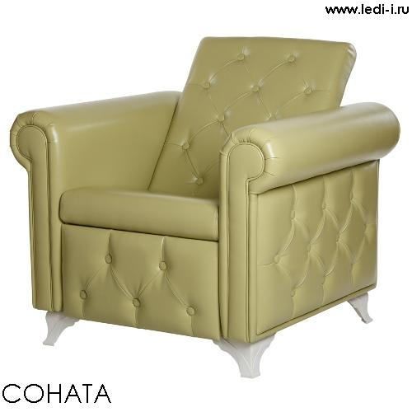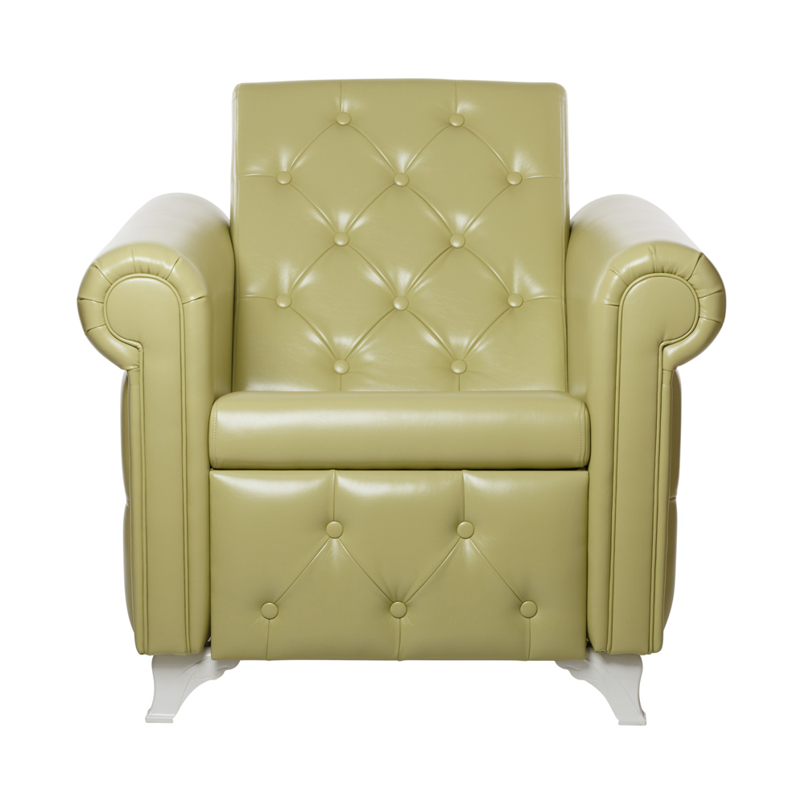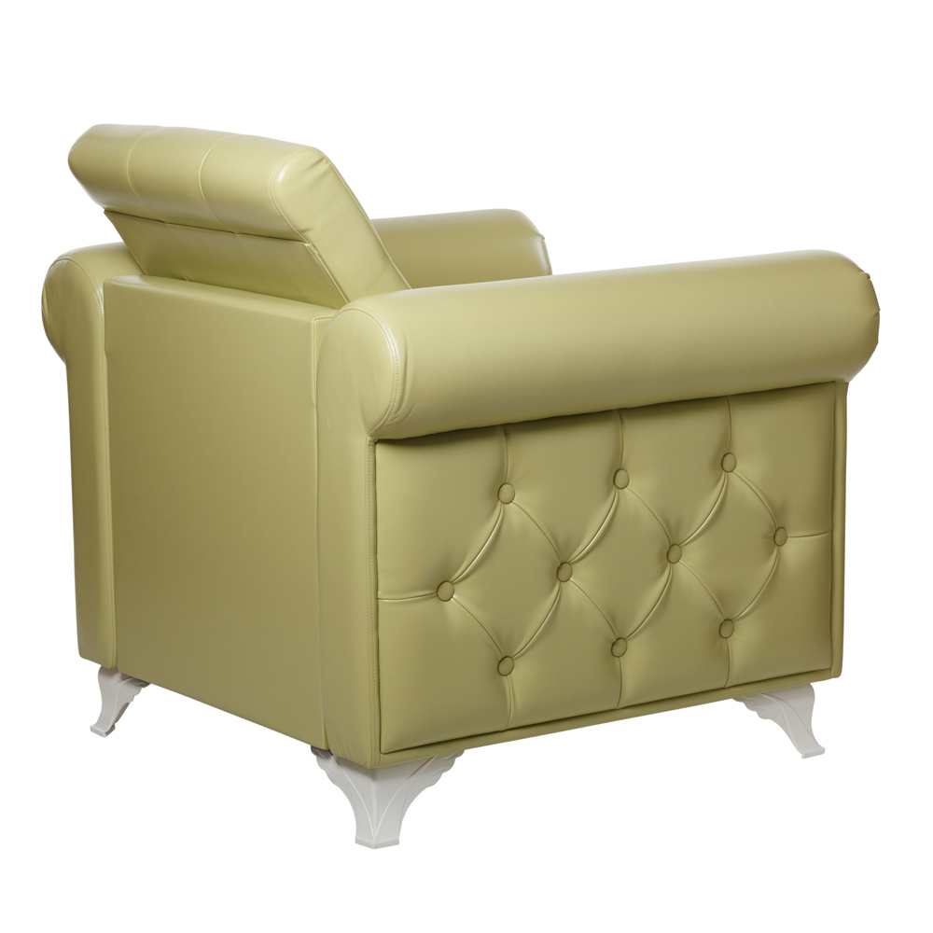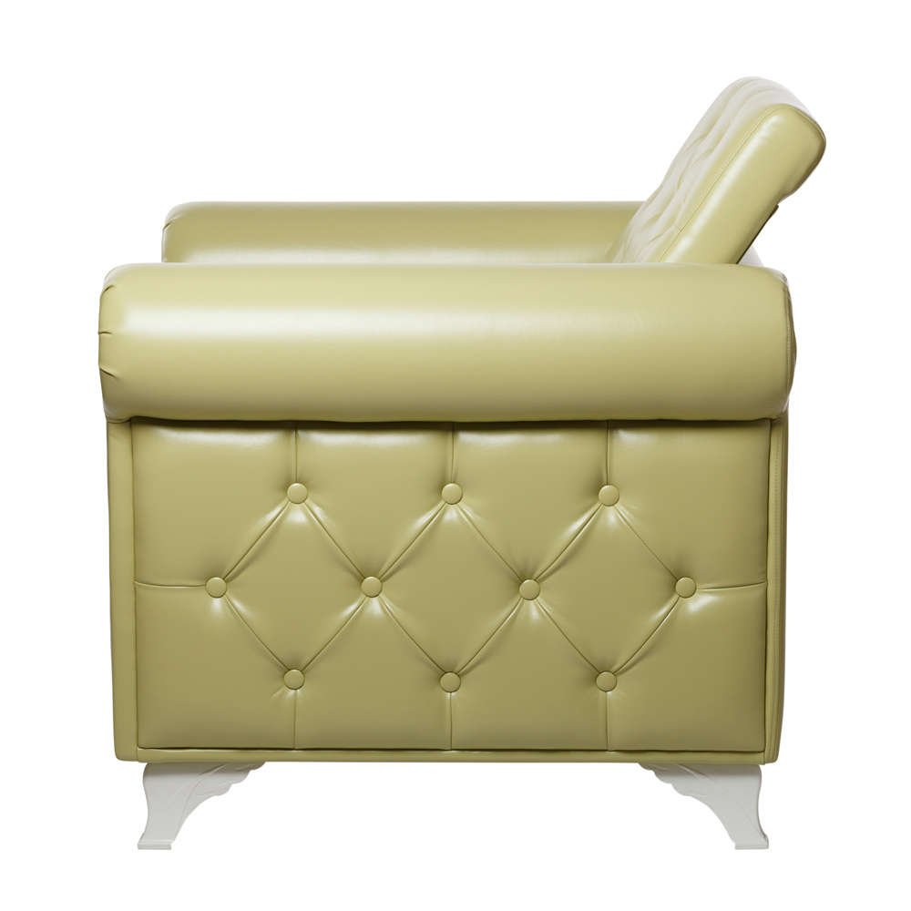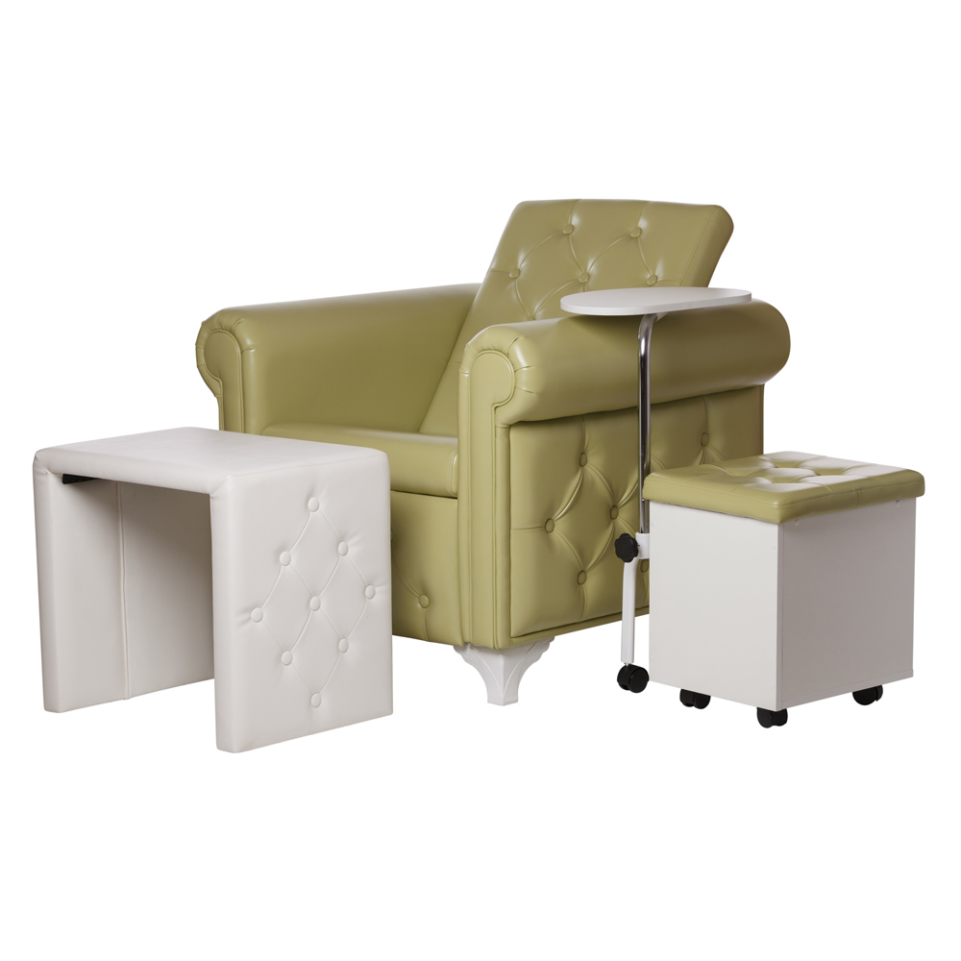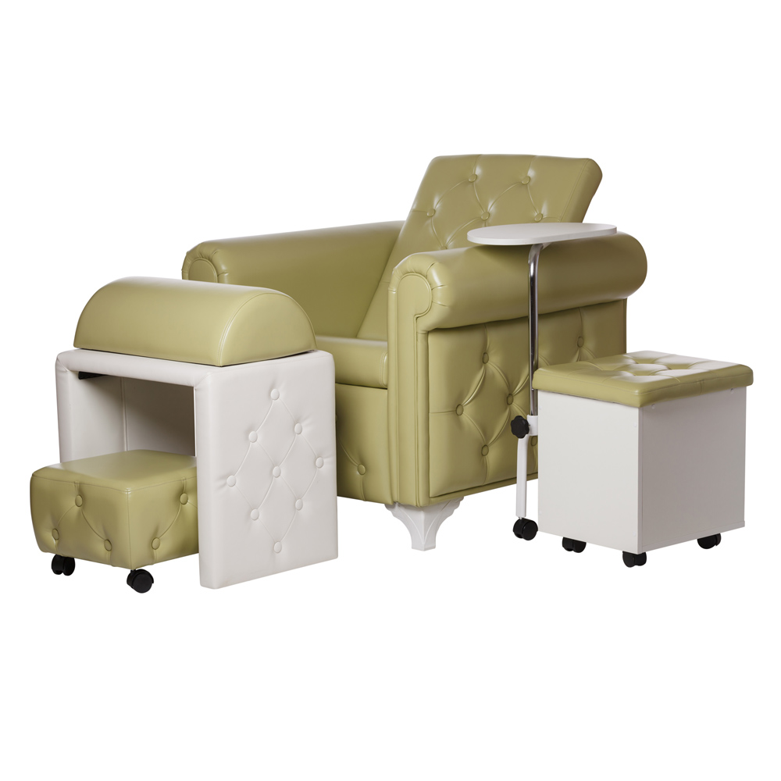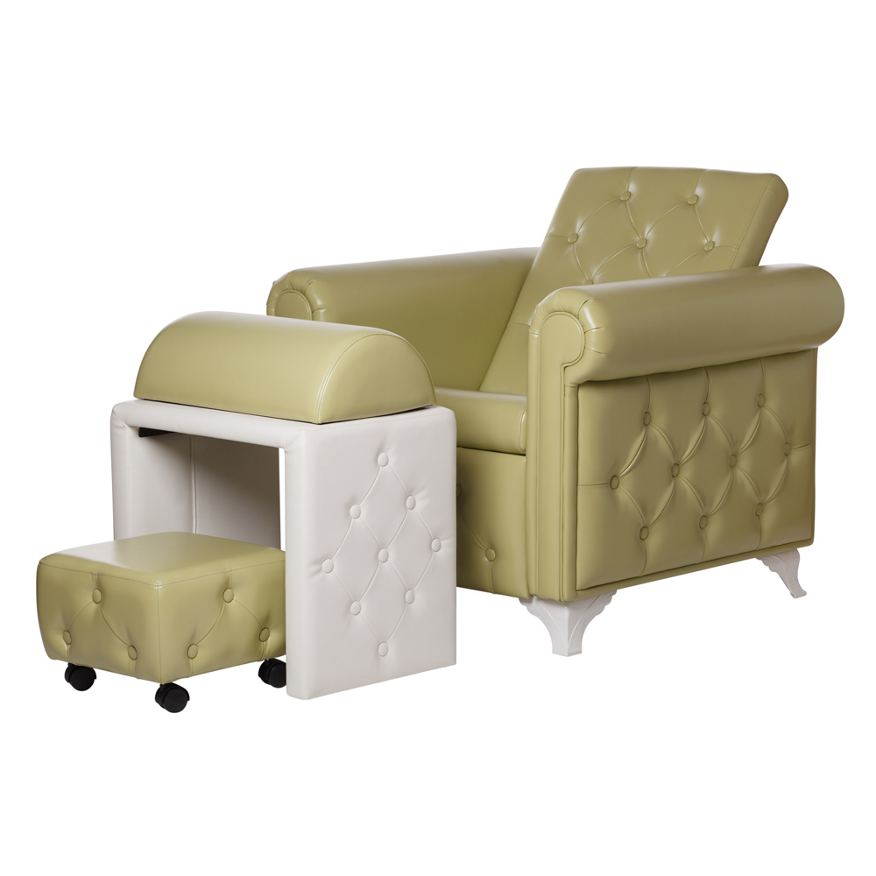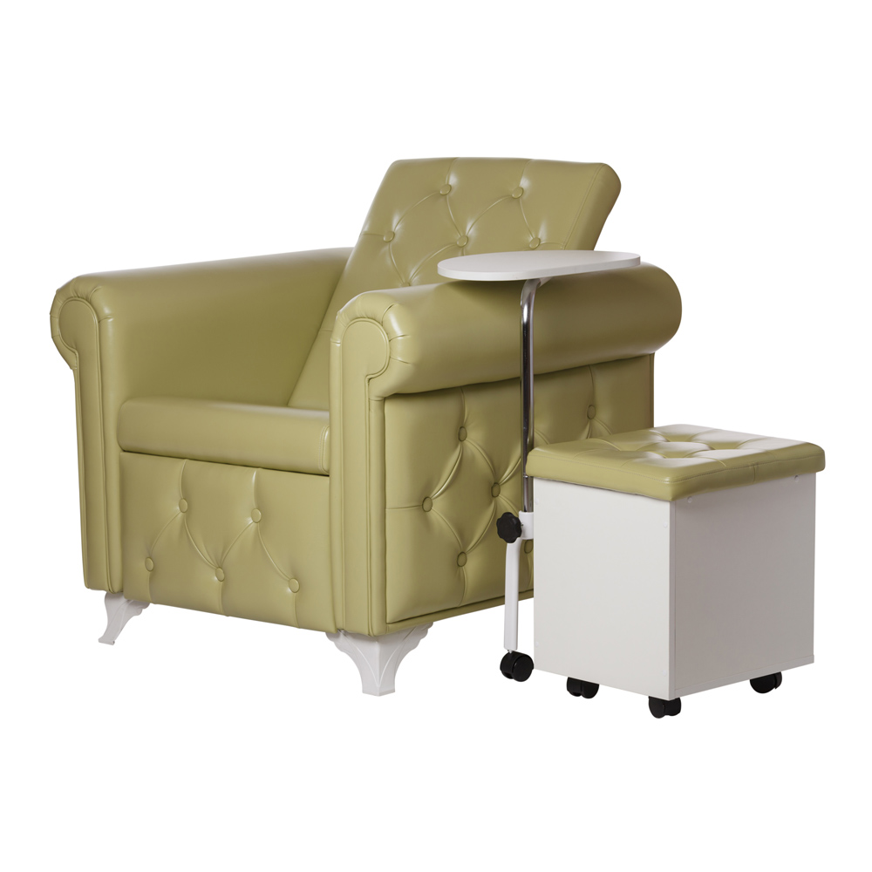  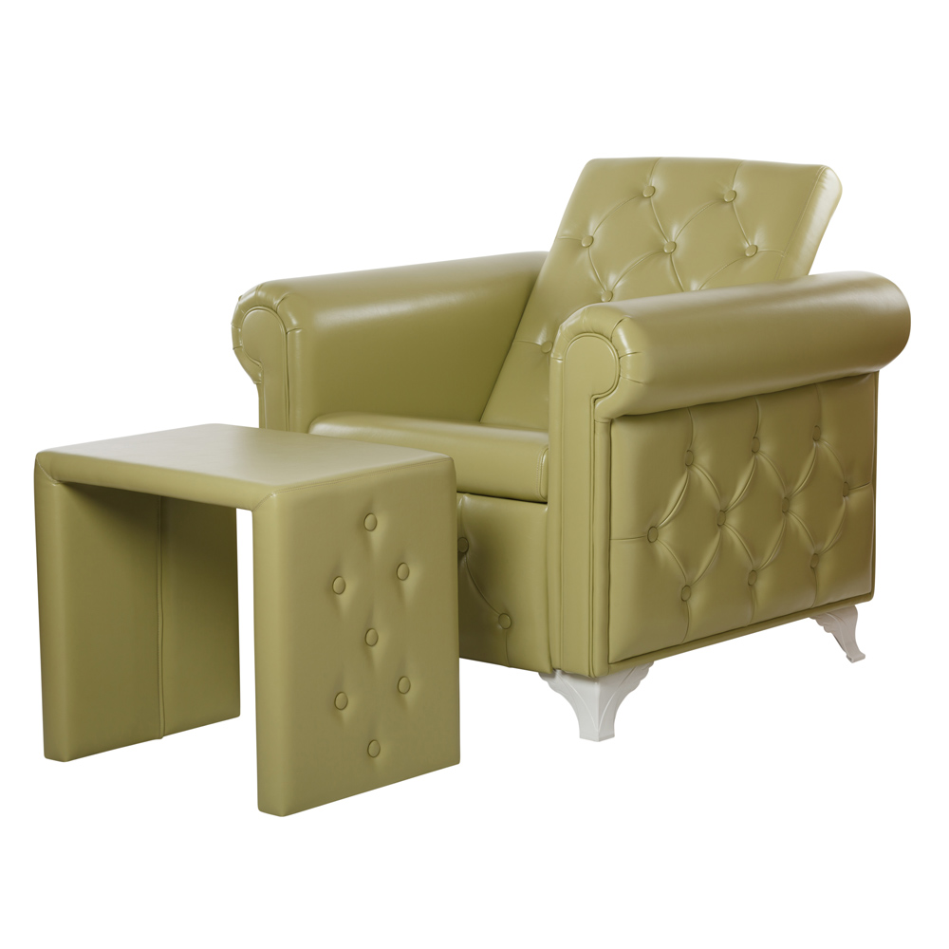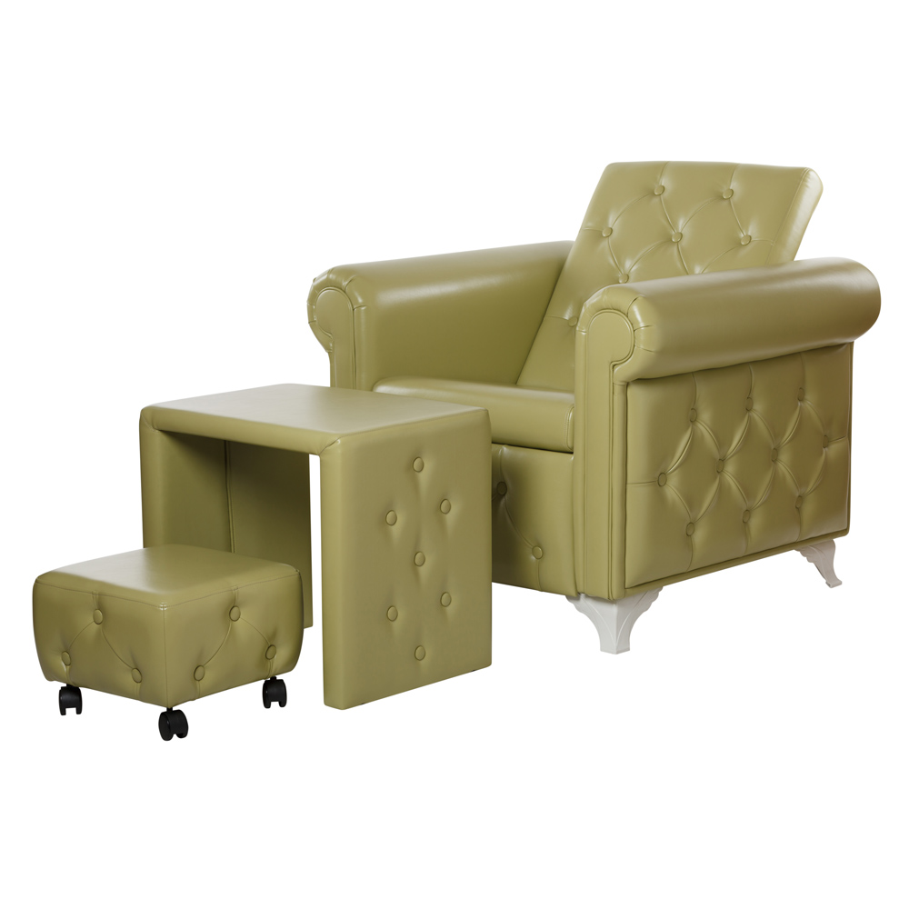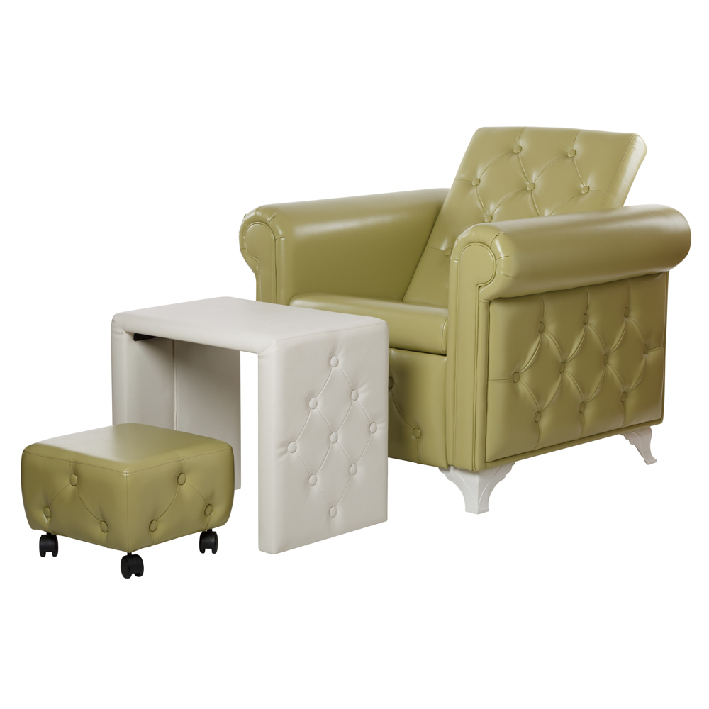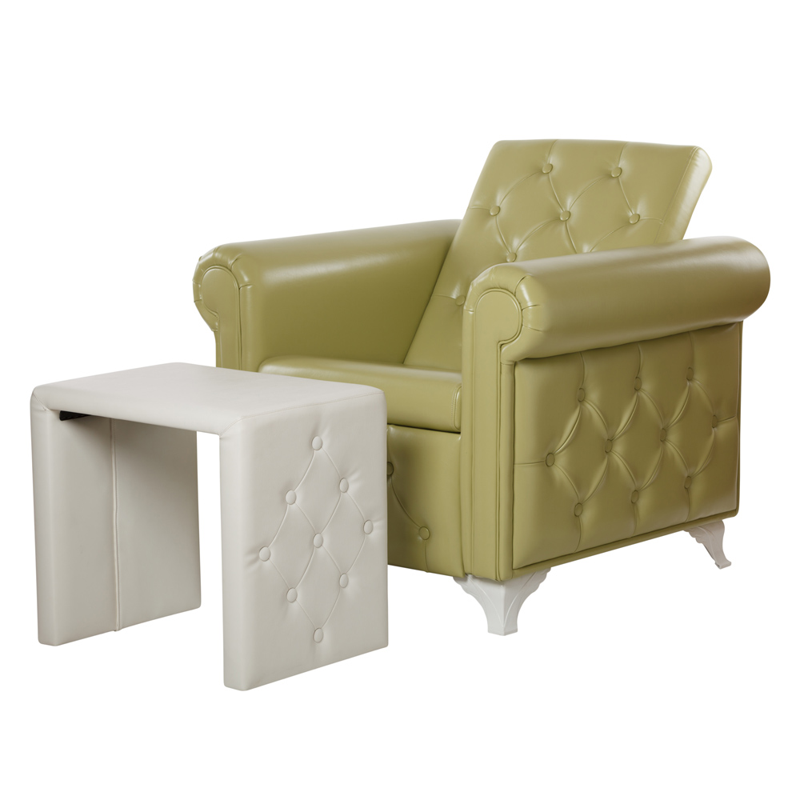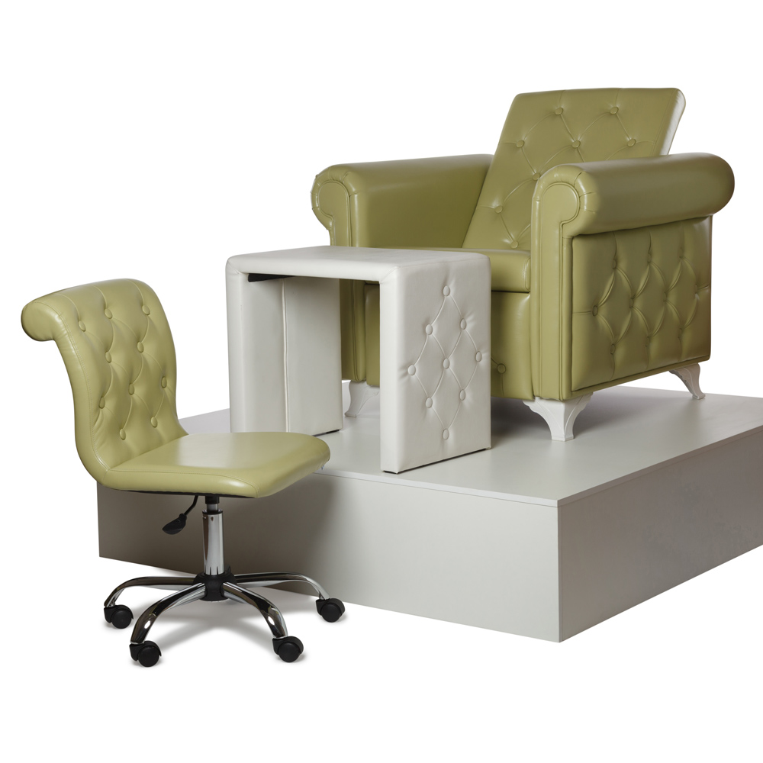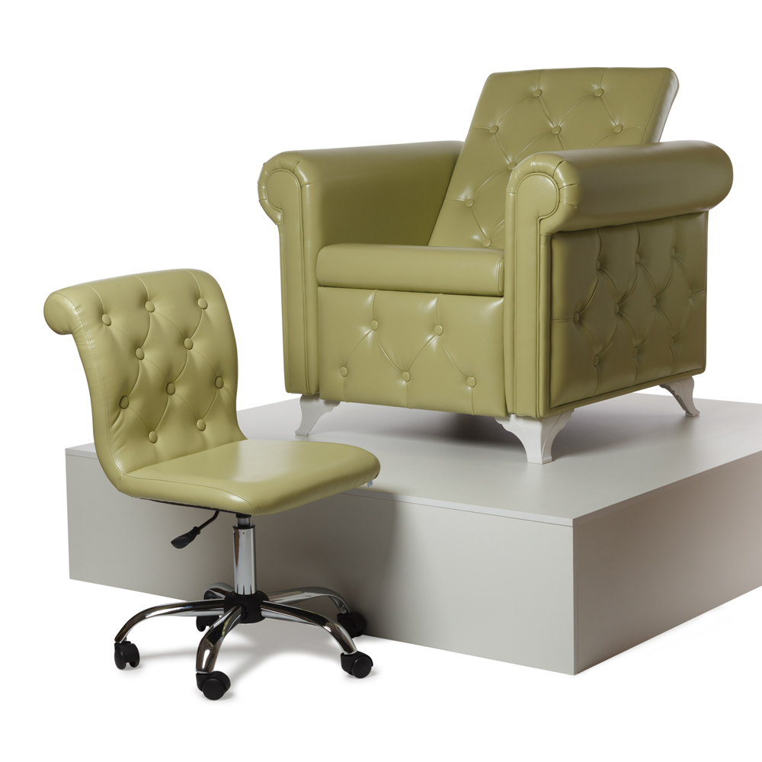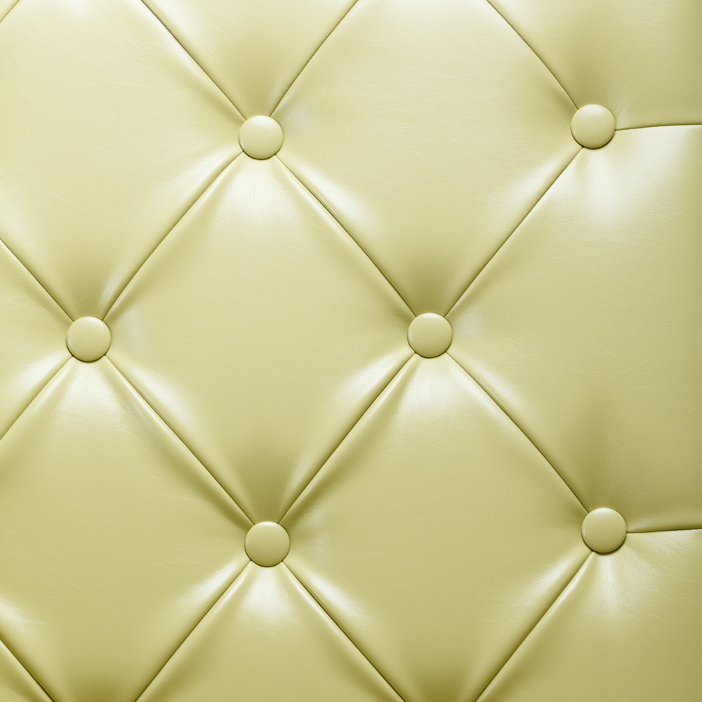  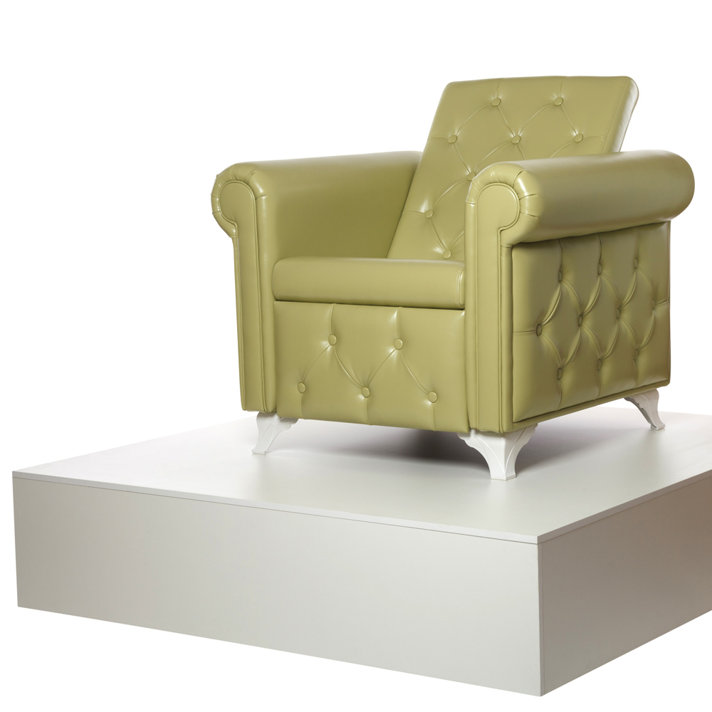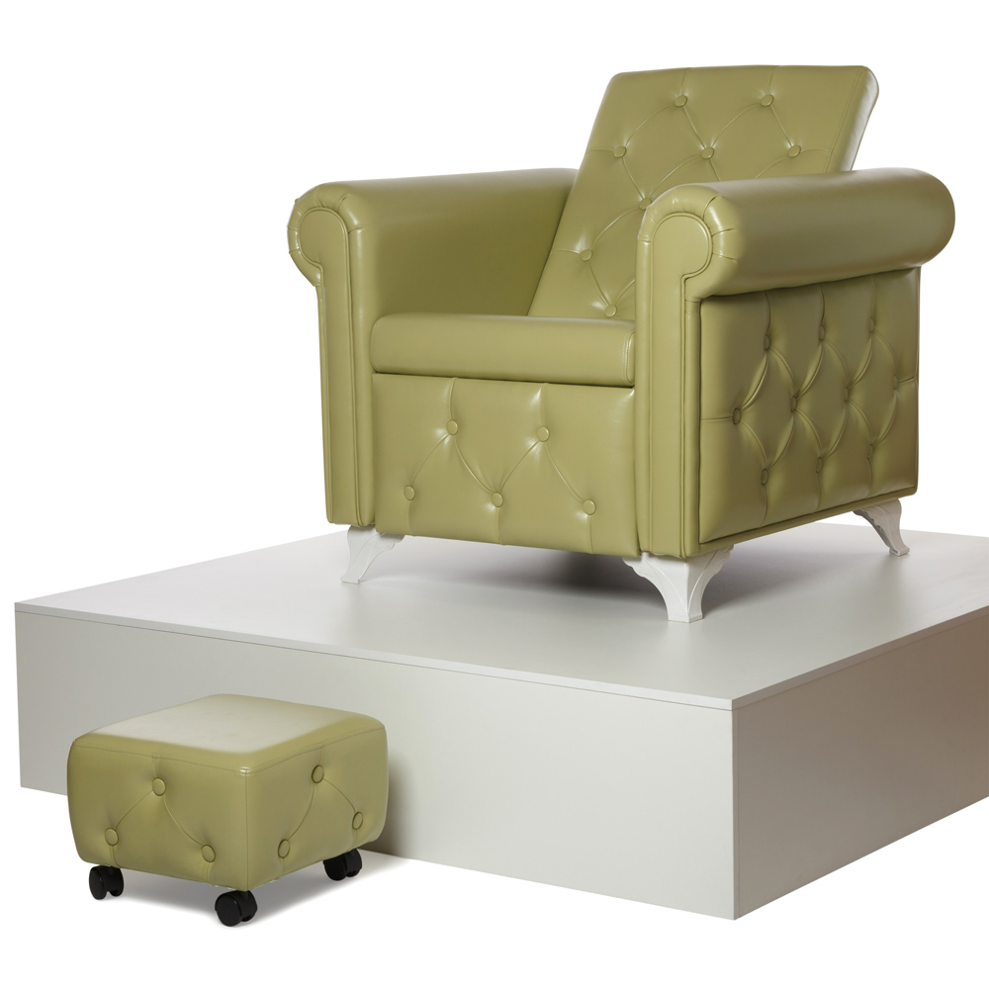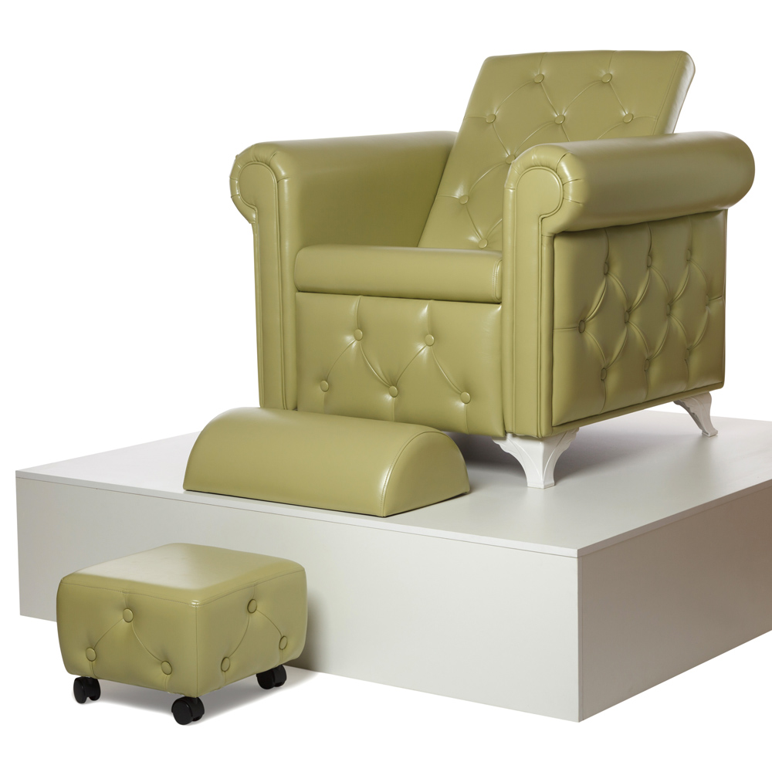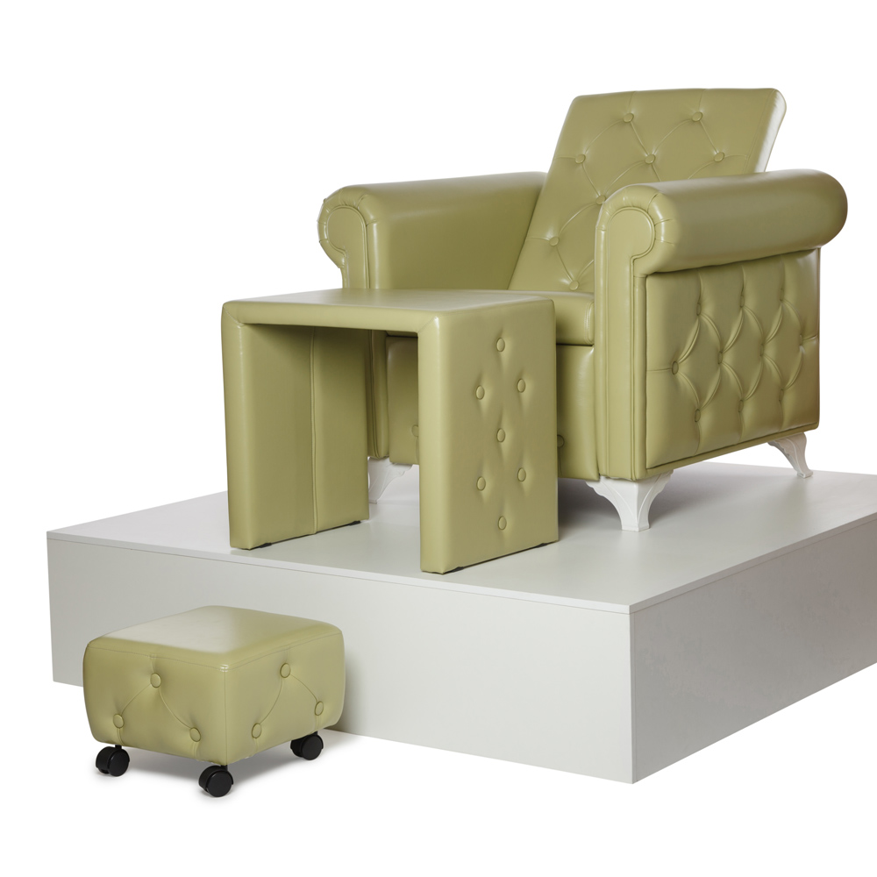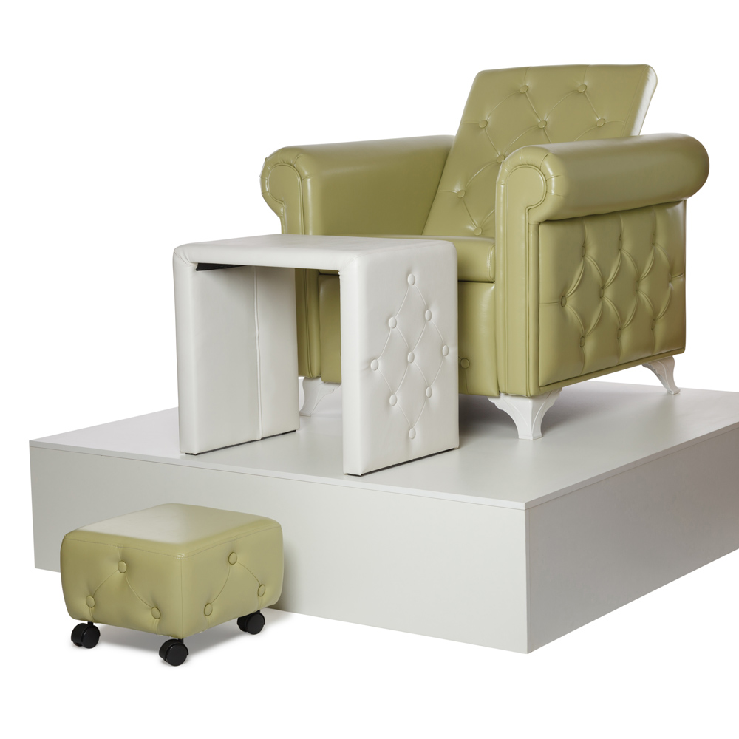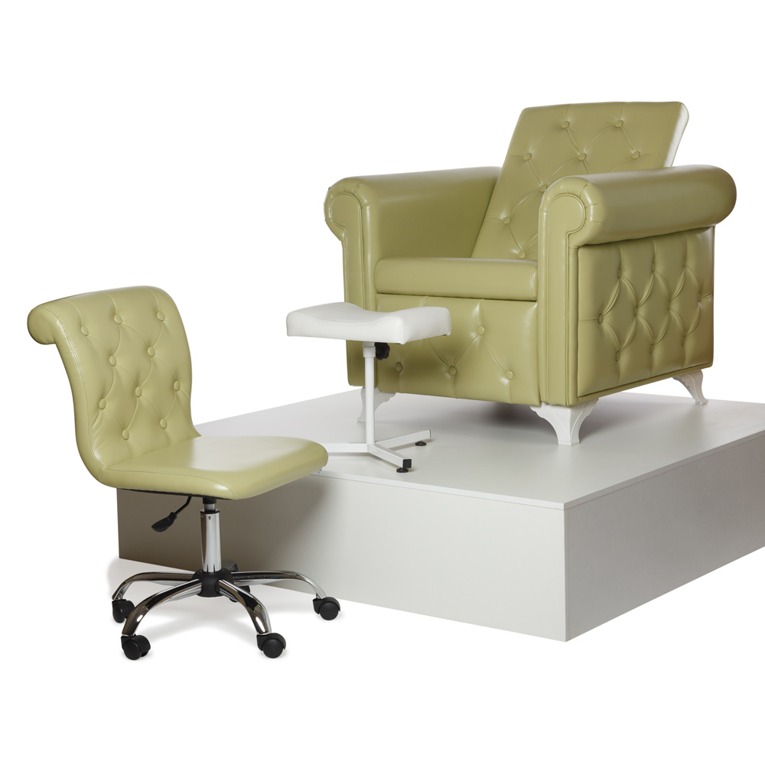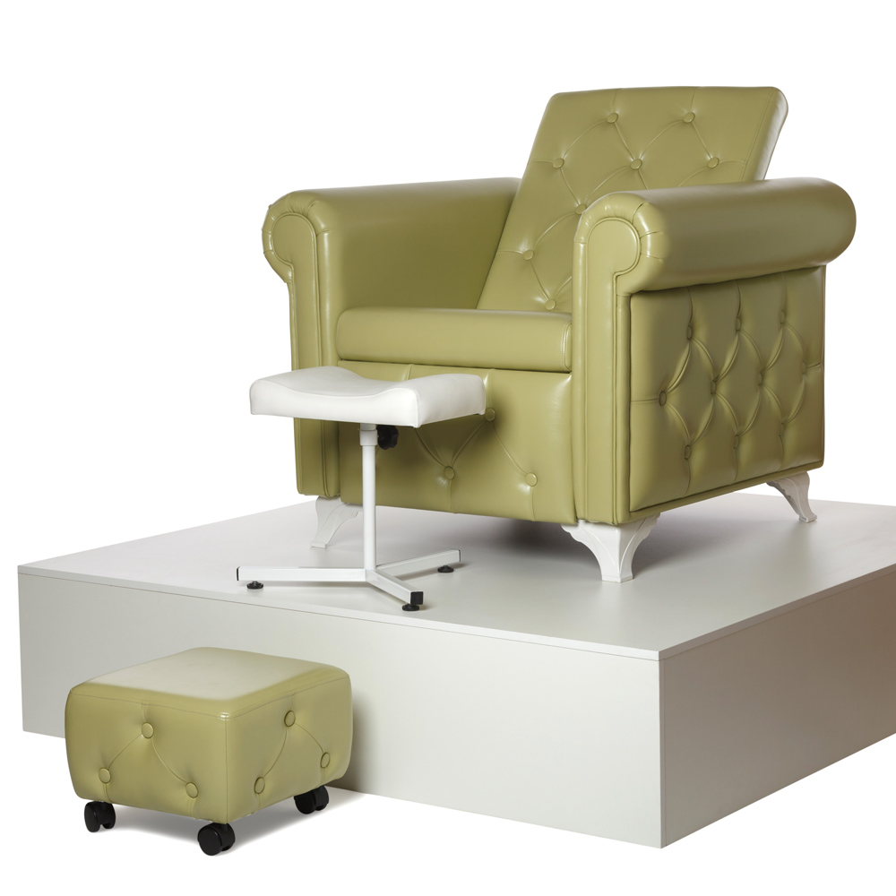
Цена : 25 950,00
Соната / Panda /

